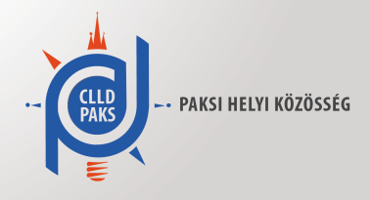

K Ö Z L E M É N Y

Tisztelt Támogatást Igénylők!
Ezúton tájékoztatjuk Önöket, hogy a mai naptól elérhetővé válik a Paksi Helyi Közösség által kiírt alábbi helyi pályázati felhívás, annak mellékletei és szakmai útmutatói az alábbiak szerint:
TOP-7.1.1-16-H-105-7 Közösségi tevékenységeknek helyet adó infrastruktúrák rehabilitációja és az eszközállomány fejlesztése beleértve az újszerű megoldásokat lehetővé tevő IKT eszközöket és azok szervezeti hálózatosodását elősegítő alkalmazását
A pályázati kitöltő program az alábbi weboldalon érhető el:
https://www.palyazat.gov.hu/node/54861
Jelen helyi felhívás keretében a helyi támogatási kérelmek benyújtására 2019. október 1. naptól 2020. március 31. napig van lehetőség.
A támogatásra rendelkezésre álló tervezett keretösszeg 29.800.000 Ft.

Paks, 2019. augusztus 15.
Mellékletek:
- Szakmai megalapozó dokumentum sablon.
- Fogalomjegyzék
- Támogatói okirat sablon
- Kommunikációs csomagok keretében elszámolható költségek felső korlátai
- Helyi támogatási kérelem adatlap
- Eszközlista
Segédletek:
- Piaci ár igazolása útmutató
- Pénzügyi elszámolás útmutató
- Likviditási terv sablon
- KTK útmutató
- Általános Útmutató Helyi Felhívásokhoz

